第四部分 电磁感应
专题4.10 电磁感应中的动力学问题（提高篇）
一．选择题
1．（6分）（2019湖北四地七校考试联盟期末）如图所示，两根平行光滑金属导轨固定在同一水平面内，其左端接有定值电阻R，建立ox轴平行于金属导轨，在0≤x≤4m的空间区域内存在着垂直导轨平面向下的磁场，磁感应强度B随坐标x（以m为单位）的分布规律为B＝0.8﹣0.2x（T），金属棒ab在外力作用下从x＝0处沿导轨向右运动，ab始终与导轨垂直并接触良好，不计导轨和金属棒的电阻。设在金属棒从x₁＝1m处，经x₂＝2m到x₃＝3m的过程中，电阻器R的电功率始终保持不变，则（ ）
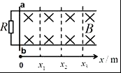
A．金属棒做匀速直线运动
B．金属棒运动过程中产生的电动势始终不变
C．金属棒在x₁与x₂处受到磁场B的作用力大小之比为3：2
D．金属棒从x₁到x₂与从x₂到x₃的过程中通过R的电量之比为5：3
【参考答案】BCD。
【名师分析】磁感应强度随x增大而减小，ab棒在外力作用下在磁场中运动，切割磁感线。已知金属棒从x₁＝1m经x₂＝2m到x₃＝3m的过程中，R的电功率保持不变，由功率公式分析判断电动势关系。从而很容易判断感应电动势的大小，电荷量的比值同样用平均值方法来求，安培力之比用安培力公式来求，难于判定的是热量，虽然电流相等但不知时间关系，所以由图象法来求，F﹣x图象与坐标轴围成的面积就是功，而面积是梯形面积，很好表示，那么克服安培力做功的比值就能求出
【名师解析】由功率的计算式：P＝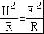，知道由于金属棒从x₁＝1m经x₂＝2m到x₃＝3m 的过电功率保持不变，所以E应不变，沿x轴方法，B逐渐减小，E不变，由E＝BLv可知，金属棒的速度v增大，金属棒做加速运动，故选项A错误，B正确。
由安培力公式F＝BIL 及P＝EI知：＝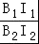＝＝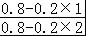＝，故选项C正确。
由于金属棒从x₁＝1m经x₂＝2m到x₃＝3m的过程中，R的电功率保持不变，由P＝I²R知道R中的电流相等，再由安培力公式F＝BIL，所以F﹣x图象如图所示显然图象与坐标轴围成的面积就是克服安培力做的功，即R产生的热量，所以：＝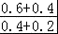＝，根据热量Q＝I²Rt，热量之比为5：3，电流相同，说明时间之比为5：3，因此电量＝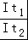＝，故选项D正确。
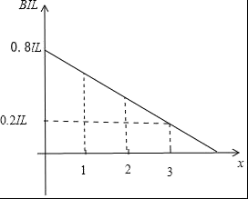
【名师点评】本题的难点在于没有一个对比度，导体棒ab在随x的增大而减小的磁场中在外力作用下切割磁感线，而巧妙的是在某一路段R上的电功率相同，预示着电路的电流和R上电压相同，则安培力正比于磁感应强度，均匀减小。克服安培力的功转化为焦耳热，所以F﹣x图象与坐标轴围成的面积就是功。虽然不知外力怎么变化，但它与解决问题无多大关联。
2．(2016·河南洛阳高三统考)如图所示，水平放置的光滑平行金属导轨，左端通过开关S与内阻不计、电动势为E的电源相连，右端与半径为L＝20 cm的光滑圆弧导轨相接。导轨宽度为20 cm，电阻不计。导轨所在空间有竖直方向的匀强磁场，磁感应强度B＝0.5 T。一根垂直导轨放置的质量m＝60 g、电阻R＝1 Ω、长为L的导体棒ab，用长也为20 cm的绝缘细线悬挂，导体棒恰好与导轨接触。当闭合开关S后，导体棒沿圆弧摆动，摆动过程中导体棒始终与导轨接触良好且细线处于张紧状态。当导体棒ab速度最大时，细线与竖直方向的夹角θ＝53°(sin 53°＝0.8，g＝10 m/s²)，则( )
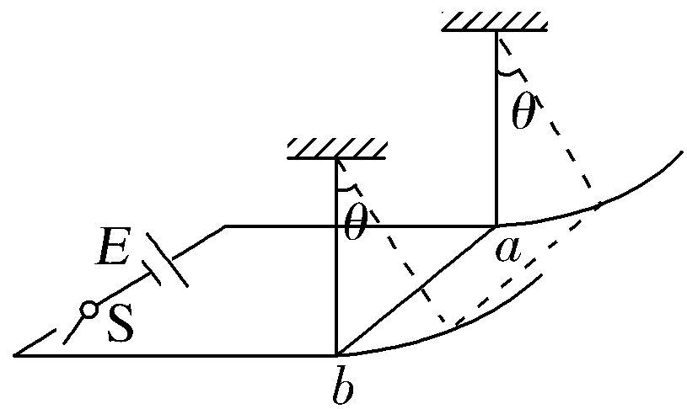
A．磁场方向一定竖直向上 B．电源的电动势E＝8.0 V
C．导体棒在摆动过程中所受安培力F＝8 N D．导体棒摆动过程中的最大动能为0.08 J
【参考答案】．BD
【名师解析】当闭合开关S后，导体棒中电流方向从a到b，导体棒沿圆弧摆动，说明所受安培力向右，由左手定则可判断出磁场方向为竖直向下，不可能竖直向上，选项A错误；根据题述，导体棒ab速度最大时，细线与竖直方向的夹角θ＝53°，可知此时导体棒重力沿导轨圆弧切线方向的分力mgsin 53°等于安培力沿导轨圆弧切线方向的分力BILcos 53°，即mgsin 53°＝BILcos 53°，解得I＝8.0 A，由闭合电路欧姆定律，E＝IR＝8.0 V，选项B正确；导体棒在摆动过程中所受安培力F＝BIL＝0.5×8.0×0.2 N＝0.8 N，选项C错误；由以上分析知，导体棒受到的重力与安培力的合力大小F_{合}＝ N＝1.0 N，方向与竖直方向成θ＝53°角，故导体棒在摆动过程中的最大动能为E_{km}＝F_{合}L(1－cos 53°)＝0.08 J，选项D正确。
3．如图甲所示，在列车首节车厢下面安装一电磁铁，电磁铁产生垂直于地面的匀强磁场，首节车厢经过安放在两铁轨间的线圈时，线圈中产生的电脉冲信号传到控制中心．图乙为某时控制中心显示屏上的电脉冲信号，则此时列车的运动情况是( )
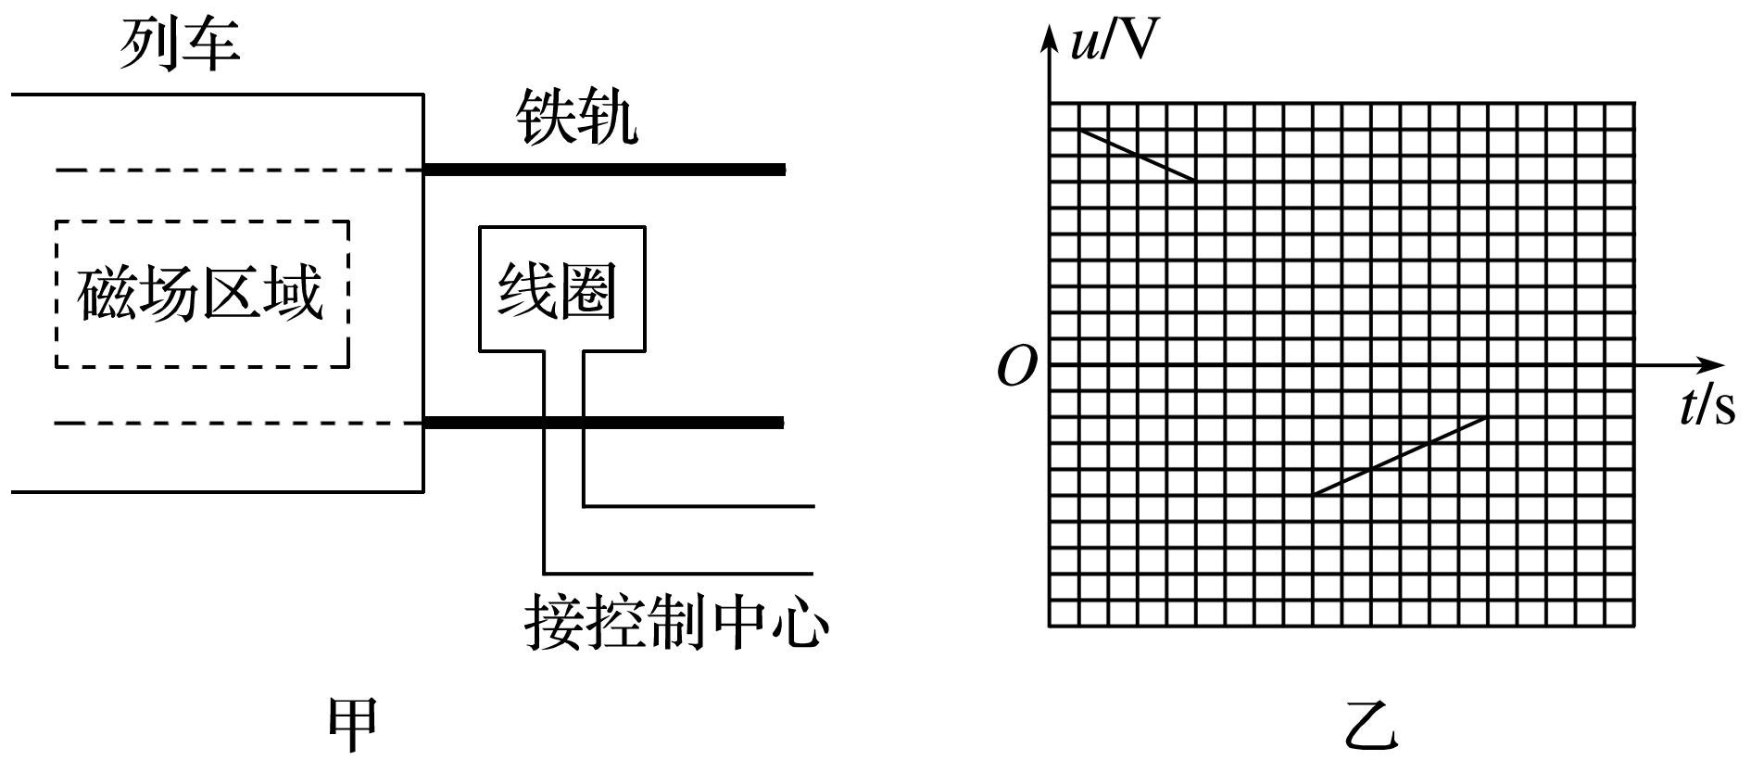
A．匀速运动 B．匀加速运动 C．匀减速运动 D．变加速运动
【参考答案】．C
【名师解析】由u－t图象可知，线圈两端的电压大小随时间均匀减小，即有u＝U₀－kt或u＝－U₀＋kt，由法拉第电磁感应定律u＝Blv，解得v＝－或v＝＝＋，其中U₀、k、l、B是一定的，即速度随时间均匀减小，所以此时列车做匀减速运动，选项C正确，A、B、D错误．
二．计算题
1. （16分）（2019上海浦东二模）如图1所示是依附建筑物架设的磁力缓降高楼安全逃生装置，具有操作简单、无需电能、逃生高度不受限制，下降速度可调、可控等优点。
该装置原理可等效为：间距L=0.5m的两根竖直导轨上部连通，人和磁铁固定在一起沿导轨共同下滑，磁铁产生磁感应强度B=0.2T的匀强磁场。人和磁铁所经位置处，可等效为有一固定导体棒cd与导轨相连，整个装置总电阻始终为R，如图2所示。
在某次逃生试验中，质量M₁=80kg的测试者利用该装置以v₁=1.5m/s的速度匀速下降，已知与人一起下滑部分装置的质量m=20kg，重力加速度取g=10m/s²，且本次试验过程中恰好没有摩擦。
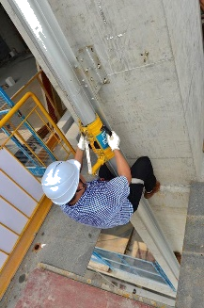
图1
R
B
图2
v
c
d
L
（1）判断导体棒cd中电流的方向；
（2）总电阻R多大？
（3）如要使一个质量M₂=100kg的测试者利用该装置以v₁=1.5m/s的速度匀速下滑，其摩擦力f多大？
（4）保持第（3）问中的摩擦力不变，让质量M₂=100kg测试者从静止开始下滑，测试者的加速度将会如何变化？当其速度为v₂=0.78m/s时，加速度多大？要想在随后一小段时间内保持加速度不变，则必需调控摩擦力，请写出摩擦力大小随速率变化的表达式。
【名师解析】．（16分）（1）（3分）从d到c
（2）（7分）对导体棒：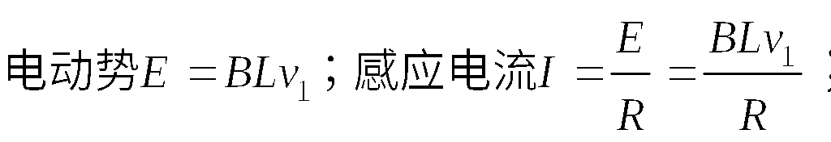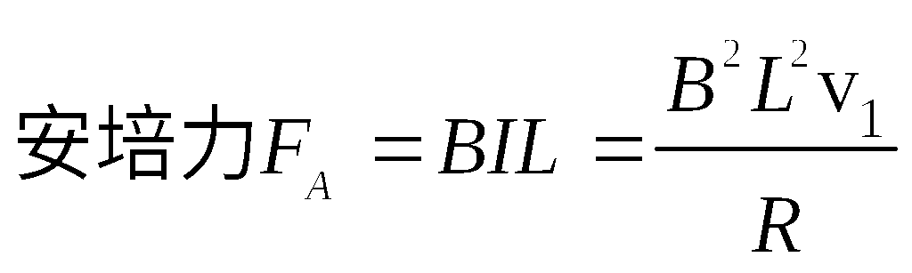
由左手定则可判断，导体棒cd所受安培力方向向下，根据牛顿第三定律可知磁铁受到磁场力向上，大小为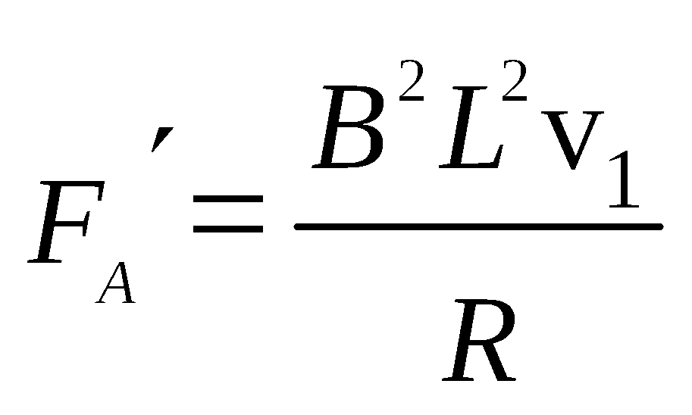
对M₁和m：由平衡条件可得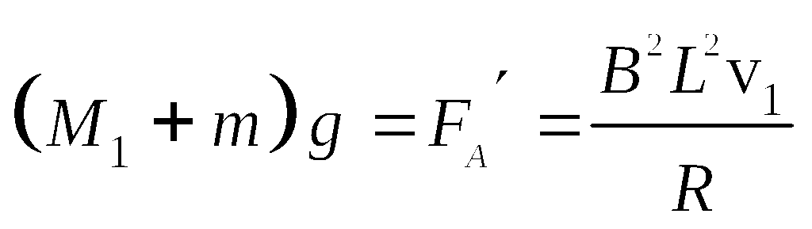
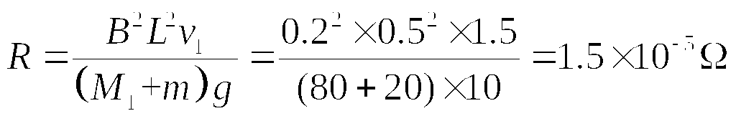
（3）（1分）对M₂和m：由平衡条件可得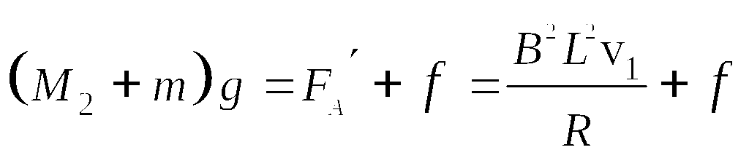
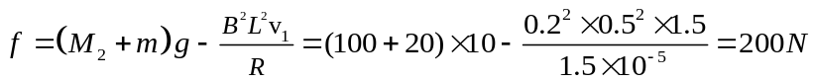
（4）（5分）对M₂和m：根据牛顿第二定律得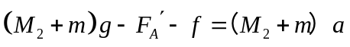，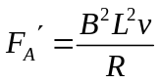
所以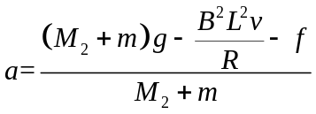
因为v逐渐增大，最终趋近于匀速，所以逐渐a减小，最终趋近于0。
当其速度为v₂=0.78m/s时，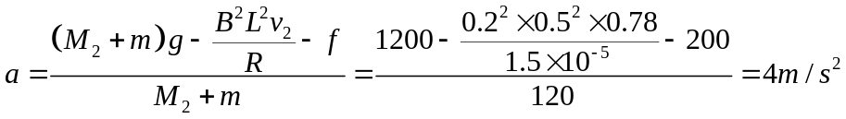
要想在随后一小段时间内保持加速度不变，则由
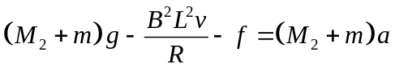，
得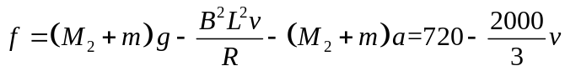 （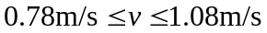）
2.（2019江苏镇江丹阳高中三模）如图所示，质量为m、电阻为R的单匝矩形线框置于光滑水平面上，线框边长ab＝L、ad＝2L．虚线MN过ad、bc边中点。一根能承受最大拉力F₀的细线沿水平方向拴住ab边中点O．从某时刻起，在MN右侧加一方向竖直向下的匀强磁场，磁感应强度大小按B＝kt的规律均匀变化。一段时间后，细线被拉断，线框向左运动，ab边穿出磁场时的速度为v。求：
（1）细线断裂前线框中的电功率P；
（2）细线断裂后瞬间线框的加速度大小a及线框离开磁场的过程中安培力所做的功W；
（3）线框穿出磁场过程中通过导线截面的电量q。
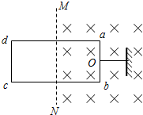
【思路分析】（1）根据法拉第电磁感应定律与电功率表达式，即可求解；
（2）依据牛顿第二定律与动能定理，即可求解；
（3）依据安培力表达式，结合闭合电路欧姆定律，及电量表达式，即可求解。
【名师解析】（1）根据法拉第定律：E＝＝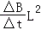＝kL²；
电功率：P＝＝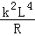
（2）细线断裂瞬间安培力：F_{A}＝F₀，线框的加速度a＝＝
线框离开磁场过程中，由动能定理：W＝mv²；
（3）设细线断裂时刻磁感应强度为B₁，则有：ILB₁＝F₀，
其中I＝＝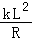
线圈穿出磁场过程：＝＝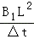
电流＝
通过的电量：q＝△t
解得：q＝
答：（1）细线断裂前线框中的电功率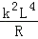；
（2）细线断裂后瞬间线框的加速度大小及线框离开磁场的过程中安培力所做的功mv²；
（3）线框穿出磁场过程中通过导线截面的电量 。
3.(2017·洛阳第三次统测)相距L＝0.5 m的平行导轨MNL和PQR如图所示．质量m₁＝0.2 kg的导体棒ab垂直MN、PQ置于光滑的水平导轨上，质量m₂＝0.2 kg的水平导体棒cd紧贴在动摩擦因数为μ＝0.2的竖直导轨段NL、QR右侧，且与导轨垂直，两棒接入电路部分电阻值均为R＝0.1 Ω，其他各处电阻不计，整个装置位于竖直向上的匀强磁场中，磁感应强度B＝1 T．现静止释放cd棒的同时，用平行于MN方向向左的外力F拉动ab棒使其由静止开始做加速度a＝2 m/s²的匀加速直线运动，速度达到v₁＝10 m/s后保持v₁做匀速直线运动．导轨MNL和PQR足够长．求：
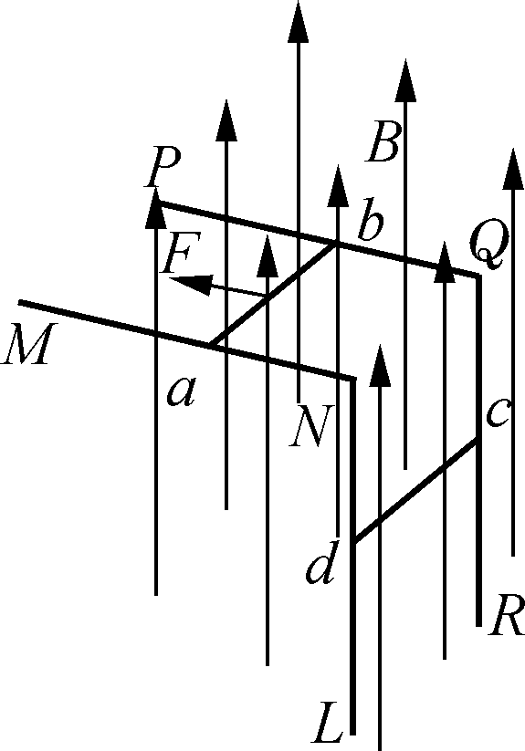
(1)导体棒cd中的感应电流方向．
(2)导体棒ab保持v₁做匀速直线运动时外力F的功率P_{F}.
(3)导体棒cd从开始运动到速度最大所用的时间t.
【名师解析】 (1) ab切割磁感线，产生感应电动势，cd棒不切割磁感线，不产生感应电动势．由右手定则知电流由a流向b再经c流向d，导体棒cd中的感应电流方向由c流向d
(2) 导体棒ab做匀速直线运动时，外力等于安培力
感应电动势E＝BLv₁
电路电流I＝＝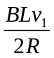
安培力F＝BIL＝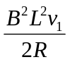
P_{F}＝Fv1＝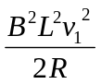＝125 W
(3) 当cd棒的加速度为0时速度达到最大，设此时ab棒速度为v₂
对cd受力分析
水平方向F_{N}＝F_{安}＝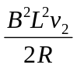
竖直方向m₂g＝f＝μF_{N}
则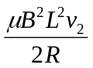＝m₂g
此时ab棒的速度为v₂＝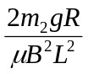＝8 m/s
即t＝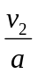＝4 s时cd速度最大．
4.(14分)如图所示，两根足够长的光滑平行金属导轨MN、PQ间距为l＝0.5 m，其电阻不计，两导轨及其构成的平面均与水平面成30°角．完全相同的两金属棒ab、cd分别垂直导轨放置，每棒两端都与导轨始终有良好接触，已知两棒质量均为m＝0.02 kg，电阻均为R＝0.1 Ω，整个装置处在垂直于导轨
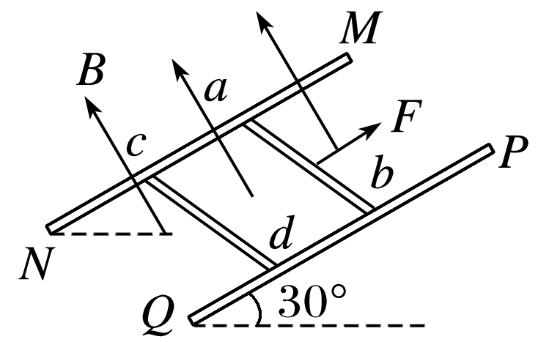
平面向上的匀强磁场中，磁感应强度B＝0.2 T，棒ab在平行于导轨向上的力F作用下，沿导轨向上匀速运动，而棒cd恰好能够保持静止，取g＝10 m/s²，问：
(1)通过棒cd的电流I是多少，方向如何？
(2)棒ab受到的力F多大？
(3)棒cd每产生Q＝0.1 J的热量，力F做的功W是多少？
【参考答案】．(1)1 A 方向由d至c (2)0.2 N (3)0.4 J
【名师解析】 (1)棒cd受到的安培力F_{cd}＝BIl
棒cd在共点力作用下受力平衡，则F_{cd}＝mgsin 30°
代入数据解得I＝1 A
根据楞次定律可知，棒cd中的电流方向由d至c
(2)棒ab与棒cd受到的安培力大小相等F_{ab}＝F_{cd}
对棒ab，由受力平衡知F＝mgsin 30°＋BIl
代入数据解得F＝0.2 N
(3)设在时间t内棒cd产生Q＝0.1 J的热量，由焦耳定律知Q＝I²Rt
设棒ab匀速运动的速度大小为v，其产生的感应电动势E＝Blv
由闭合电路欧姆定律知I＝
由运动学公式知在时间t内，棒ab沿导轨运动的位移x＝vt
力F做的功W＝Fx
综合上述各式，代入数据解得W＝0.4 J
5. (2016·江南十校联考)(18分)如图，MN、PQ为两根足够长的水平放置的平行金属导轨，间距L＝1 m；整个空间以OO′为边界，左侧有垂直导轨平面向上的匀强磁场，磁感应强度大小B₁＝1 T，右侧有方向相同、磁感应强度大小B₂＝2 T的匀强磁场。两根完全相同的导体棒a、b，质量均为m＝0.1 kg，与导轨间的动摩擦因数均为μ＝0.2，其在导轨间的电阻均为R＝1 Ω。开始时，a、b棒均静止在导轨上，现用平行于导轨的恒力F＝0.8 N向右拉b棒。假定a棒始终在OO′左侧运动，b棒始终在OO′右侧运动，除导体棒外其余电阻不计，滑动摩擦力和最大静摩擦力大小相等，g取10 m/s²。
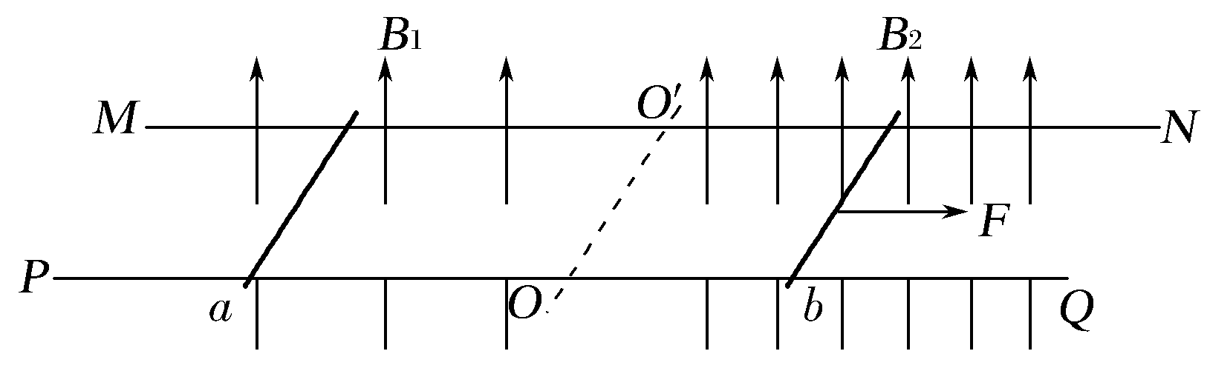
(1)a棒开始滑动时，求b棒的速度大小；
(2)当b棒的加速度为1.5 m/s²时，求a棒的加速度大小；
(3)已知经过足够长的时间后，b棒开始做匀加速运动，求该匀加速运动的加速度大小，并计算此时a棒中电流的热功率。
【名师解析】 (1)设a棒开始滑动时电流强度为I，b棒的速度为v
由共点力平衡知识，得
μmg＝B₁IL①
由法拉第电磁感应定律和欧姆定律知
I＝②
联立①②知
v＝0.2 m/s③
(2)设a棒的加速度为a₁，b棒的加速度为a₂。由牛顿第二定律知
B₁IL－μmg＝ma₁④
F－B₂IL－μmg＝ma₂⑤
联立④⑤式
a₁＝0.25 m/s²⑥
(3)设a棒开始做匀加速运动加速度a₁′，b棒开始做匀加速运动加速度为a₂′
由牛顿第二定律知
B₁IL－μmg＝ma₁′⑦
F－B₂IL－μmg＝ma₂′⑧
由法拉第电磁感应定律和欧姆定律知
I＝⑨
由于电流不变，则
(B₂Lv₂－B₁Lv₁)为常量⑩
所以两棒加速度满足以下关系
2a₂′＝a₁′⑪
联立⑦⑧⑪知
I＝0.28 A⑫
⑫式代入⑧式知
a₂′＝0.4 m/s²⑬
由焦耳定律知
P＝I²R⑭
代入数据
P＝0.078 4 W⑮
答案 (1)0.2 m/s (2)0.25 m/s² (3)0.4 m/s² 0.078 4 W
6．(12分)如图所示，两根足够长的光滑直金属导轨MN、PQ平行固定在倾角θ＝37°的绝缘斜面上，两导轨间距L＝1 m，导轨的电阻可忽略．M、P两点间接有阻值为R的电阻．一根质量m＝1 kg、电阻r＝0.2 Ω的均匀直金属杆ab放在两导轨上，与导轨垂直且接触良好．整套装置处于磁感应强度B＝0.5 T的匀强磁场中，磁场方向垂直导轨向下．自图示位置起，杆ab受到大小为F＝0.5v＋2(式中v为杆ab运动的速度，力F的单位为N)、方向沿导轨向下的拉力作用，由静止开始运动，测得通过电阻R的电流随时间均匀增大．g取10 m/s²，sin 37°＝0.6.
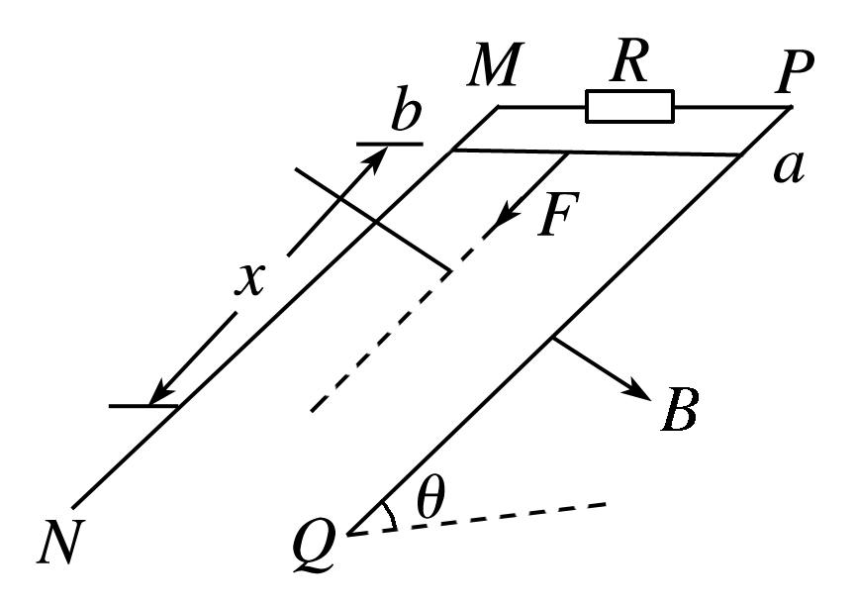
(1)试判断金属杆ab在匀强磁场中做何种运动，并写出推理过程；
(2)求电阻R的阻值；
(3)求金属杆ab由静止开始下滑通过位移x＝1 m所需的时间t.
【名师解析】 (1)通过电阻R的电流I＝＝，
由于通过R的电流I随时间均匀增大，故金属杆的速度v随时间均匀增大，即金属杆的加速度为恒量，所以金属杆做匀加速直线运动．
(2)对回路，根据闭合电路欧姆定律得I＝
对杆，根据牛顿第二定律有F＋mgsin θ－BIL＝ma
将F＝0.5v＋2代入得
2＋mgsin θ＋(0.5－)v＝ma
因为a与v无关，所以a＝＝8 m/s²
由0.5－＝0得R＝0.3 Ω
(3)由x＝at²得，所需时间t＝ ＝0.5 s.

